На территории МДОУ «Детский сад № 1» г. Данилов состоялась групповая консультация по теме: «Секреты счастливых семей».
Эта тема – для взрослых (18+), т.е для родителей, бабушек и дедушек, имеющих детей дошкольного и младшего школьного возраста.
Ведущие консультаций – практикующие психологи- совместно с участниками начли отвечать на вопросы о счастье в семье. Как создать и поддерживать благоприятную «погоду в доме»? Как почувствовать свое счастье и порадоваться ему? Как сохранить и подарить его тем, кто с вами рядом?
Теплота и любовь близкого человека, доверие, поддержка всех и каждого в семье - психологические характеристики благополучной семьи. Важно, чтобы каждый в семье чувствовал, что его любят, принимают, что он является ее частью. Во время групповой консультации были практические задания, демонстрирующие общение с детьми с разных позиций: глаза в глаза (на одном уровне), сверху вниз. С помощью контактных упражнений можно ощутить и передать другому чувство поддержки, начиная с семьи из двух человек и до тех пор, пока она разрастется до десятка и более.
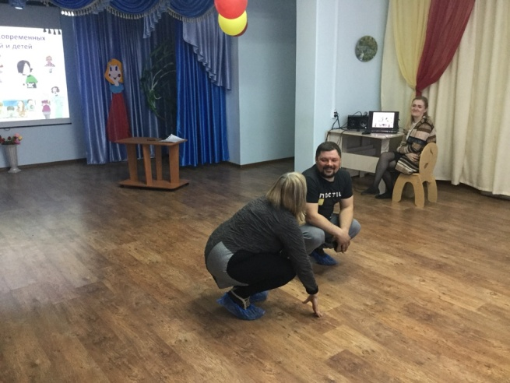
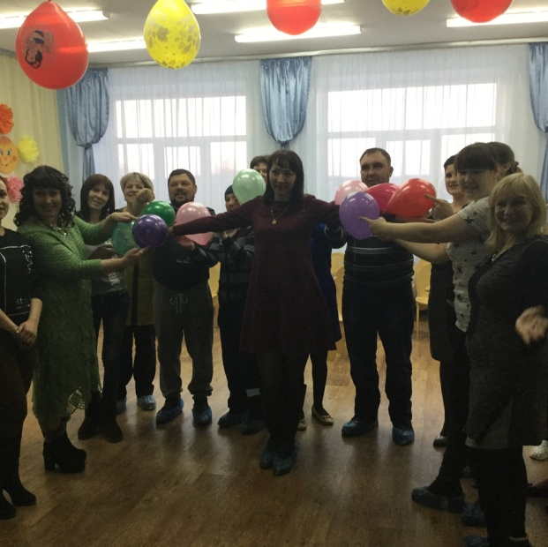
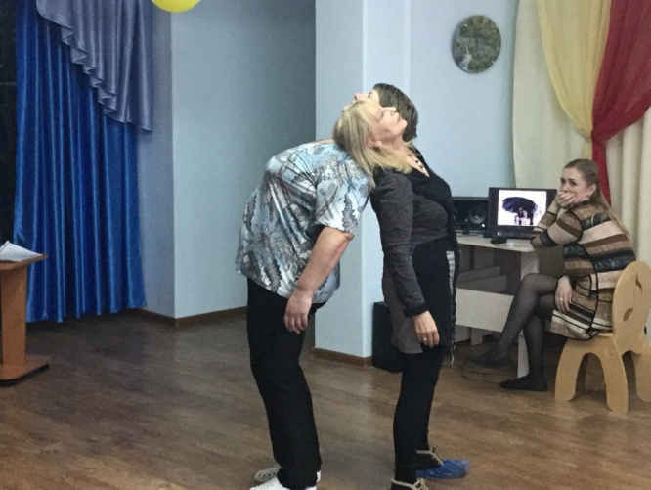
Проект реализуется с использованием гранта президента Российской Федерации на развитие гражданского общества, представленного фондом президентских грантов.

